1. **Depth of Inheritance（dit）的度量**
2. **HRSClient模块的度量数据：**

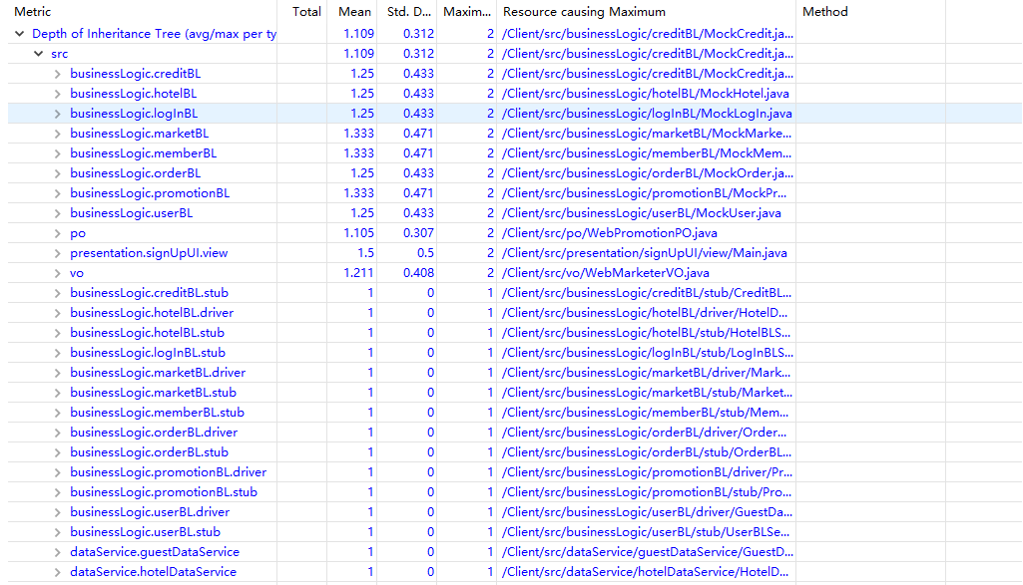

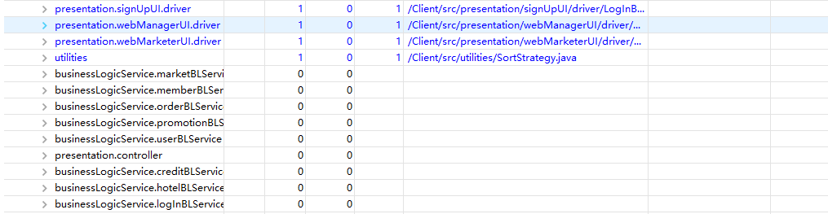

1. **HRSServer模块的度量数据**

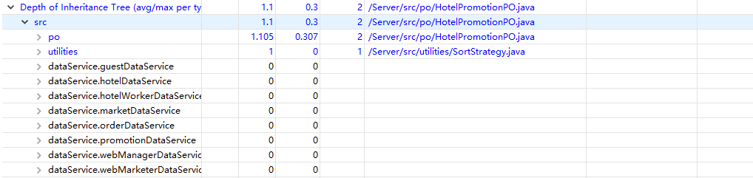

1. **Number of Children（noc）的度量**
2. **HRSClient模块的度量数据：**

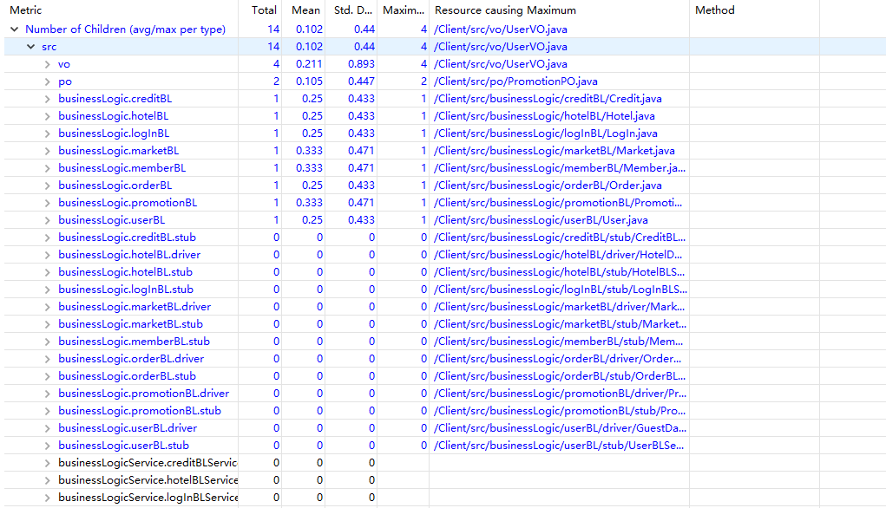

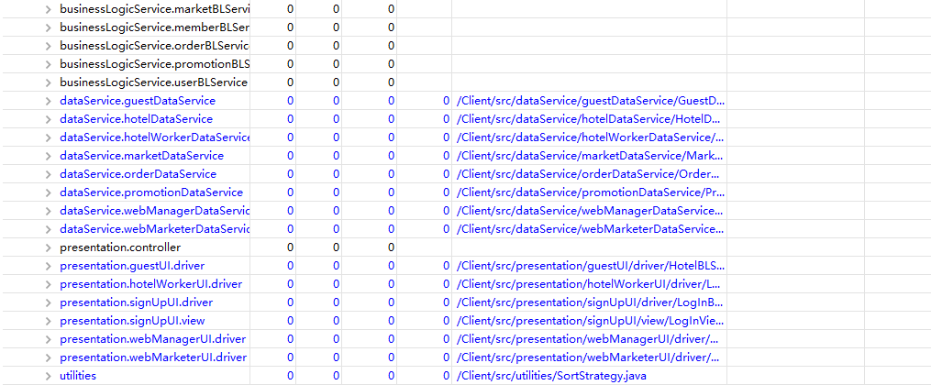

1. **HRSServer模块的度量数据**

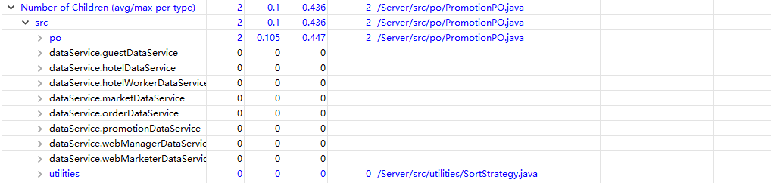

1. **Afferent coupling（dac）的度量**
2. **HRSClient模块的度量数据：**

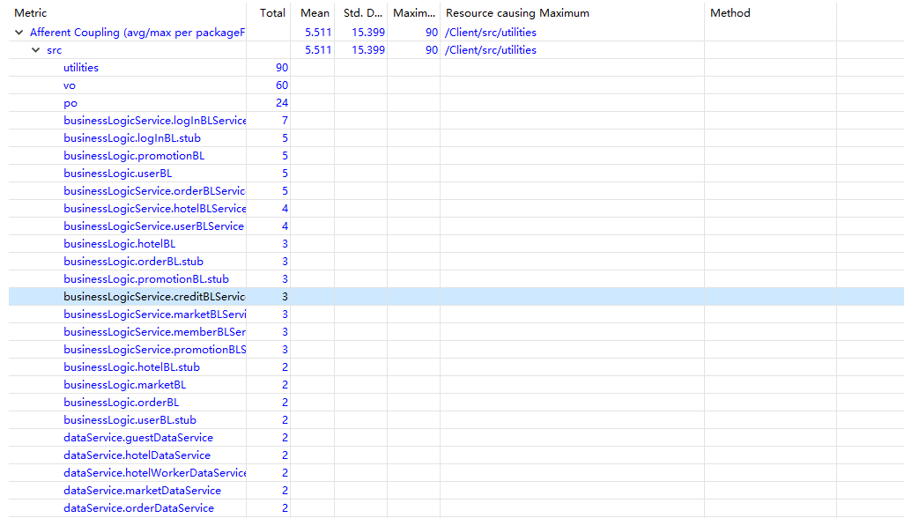

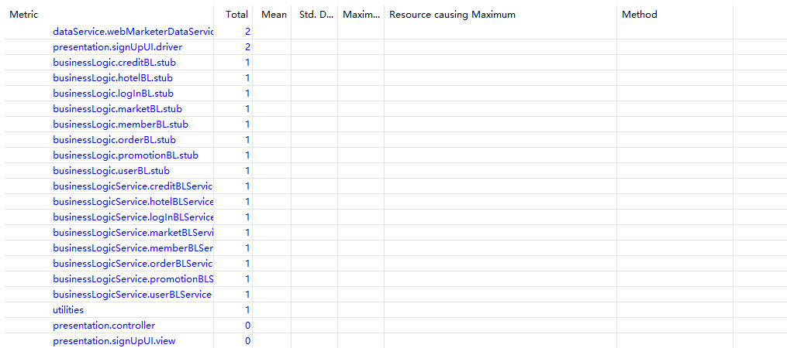

1. **HRSServer模块的度量数据**

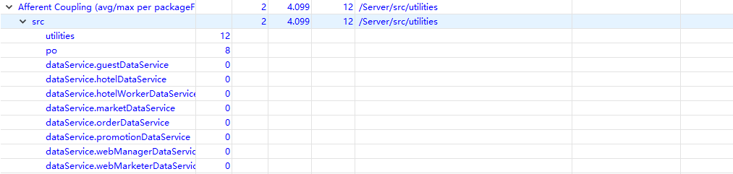

1. **Efferent Coupling（cbo）的度量**
2. **HRSClient模块的度量数据：**

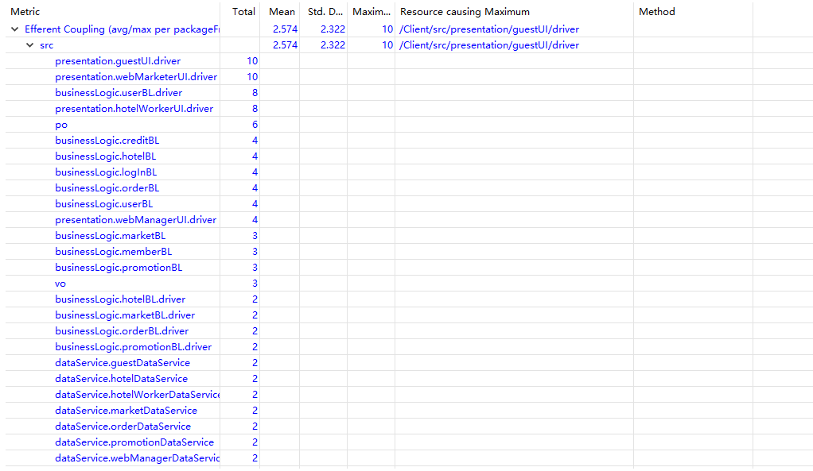

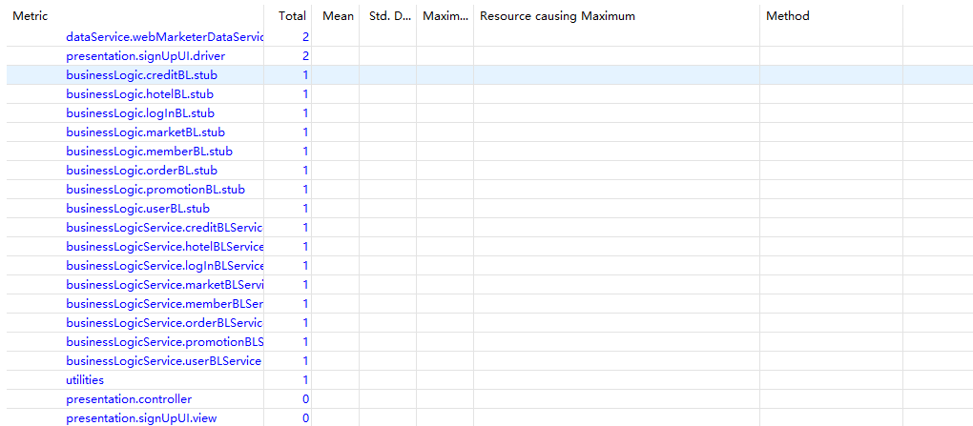

1. **HRSServer模块的度量数据**

